职业卫生技术报告信息网上公开记录表

用人单位名称 | 银都拉玛（青岛）高性能纤维有限公司
用人单位注册地址 | 山东省青岛西海岸新区茂山路1735号
联系人 | 吕之千
报告名称及编号 | 银都拉玛（青岛）高性能纤维有限公司职业病危害现状评价报告（HTZXP2024046）
项目组人员 | 刘颖、宋海燕、魏祥杰、徐梅、金成江、王蕙
现场调查人员 | 刘颖、魏祥杰
现场调查时间 | 2024.11.14 |  | 用人单位陪同人 | 吕之千
采样与测量人员 | 刘颖、魏祥杰
采样与测量时间 | 2024.11.14-2024.11.16 |  | 用人单位陪同人 | 吕之千
现场照片（现场调查及现场采样与测量照片，含企业名称或标识的合影照片）
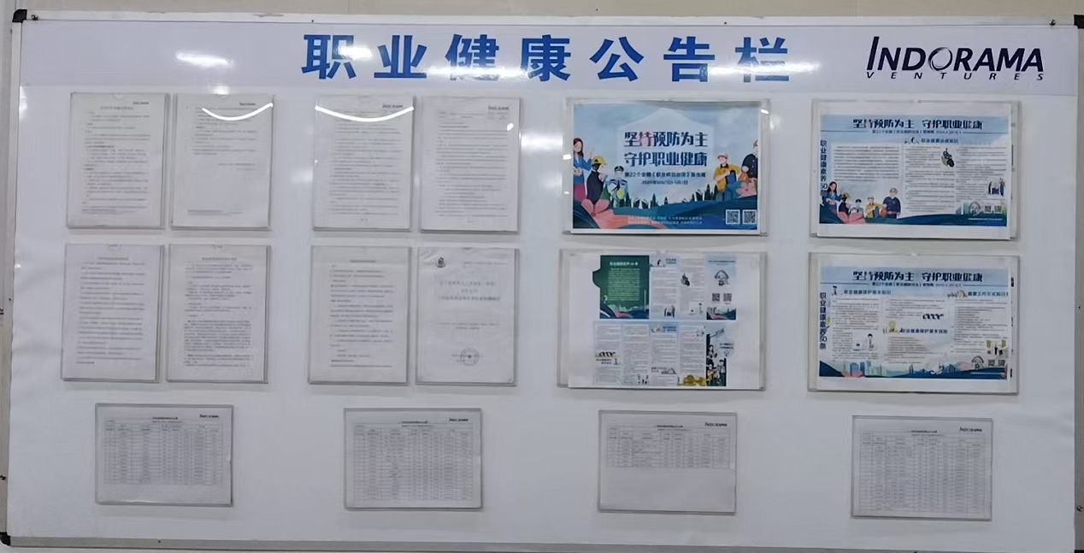 |  | 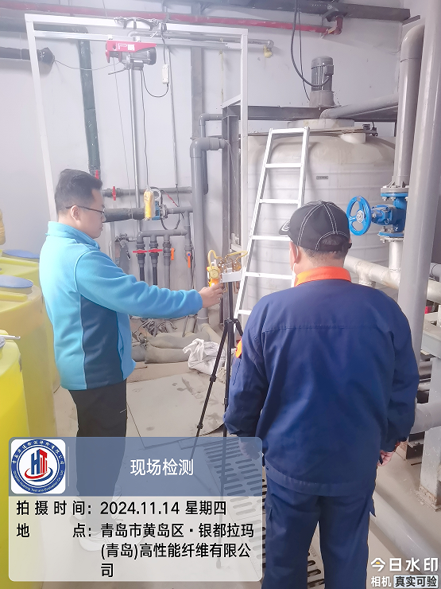
现场调查 |  | 现场采样
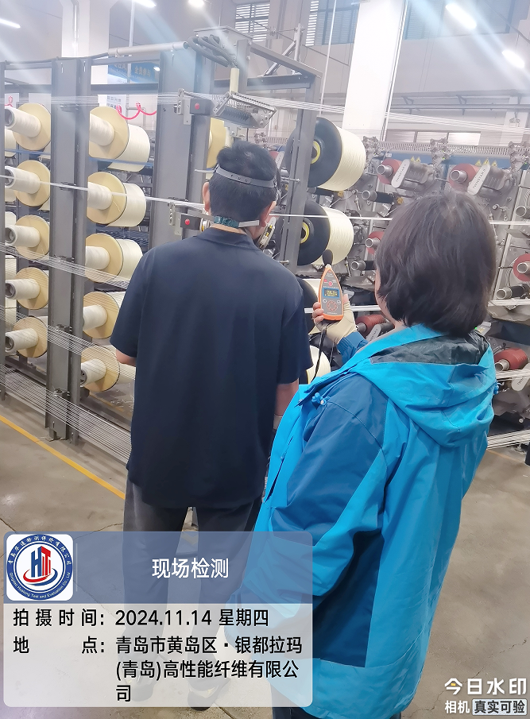 |  | 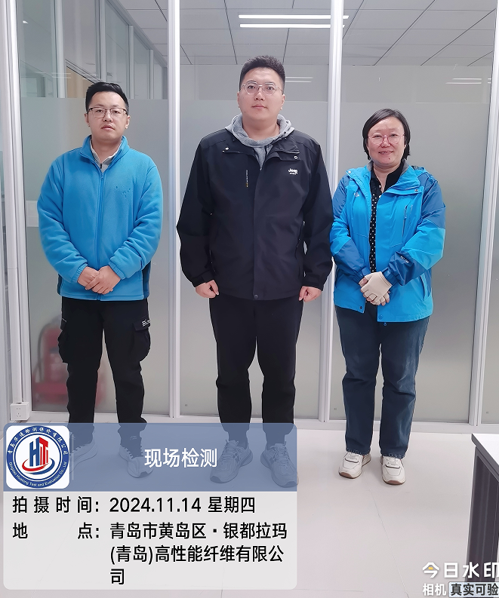
现场测量 |  | 合影

